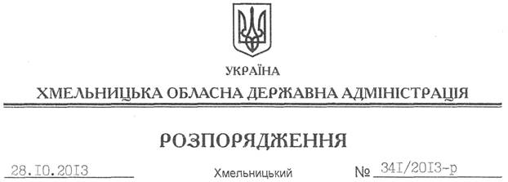

Про перерозподіл видатків бюджету

На підставі статей 6, 18 Закону України “Про місцеві державні адміністрації”, статті 23 Бюджетного кодексу України, постанови Кабінету Міністрів України від 12.01.2011 року № 18 “Про затвердження Порядку передачі бюджетних призначень, перерозподілу видатків бюджету і надання кредитів з бюджету”, обласної програми відновлення роботи комунального підприємства “Аеропорт Хмельницький” затвердженої рішенням сесії обласної ради від 28.03.2013 року № 14-15/2013, рішення сесії обласної ради від 28.03.2013 року № 16-15/2013 “Про внесення змін до обласного бюджету на 2013 рік”, рішення сесії обласної ради від 12.09.2013 року № 9-17/2013 “Про внесення змін до обласного бюджету на 2013 рік”:
1. Здійснити перерозподіл видатків бюджету по головному розпоряднику – управлінню інфраструктури та туризму облдержадміністрації за КФКВ 250404 “Інші видатки” по спеціальному фонду обласного бюджету на виконання обласної програми відновлення роботи КП “Аеропорт Хмельницький” шляхом:
зменшення обсягу видатків розвитку по КЕКВ-3210 “Капітальні трансферти підприємствам (установам, організаціям)” на суму 768,90 тис.грн.;
збільшення обсягу видатків споживання по КЕКВ-2610 “Субвенції та поточні трансферти підприємствам (установам, організаціям)” на суму 768,90 тис. гривень.
2. Управлінню інфраструктури та туризму обласної державної адміністрації звернутися до постійної комісії обласної ради з питань бюджету щодо погодження цього розпорядження.
3. Департаменту фінансів обласної державної адміністрації після погодження в установленому порядку перерозподілу видатків обласного бюджету, передбаченого пунктом 1 цього розпорядження, з постійною комісією обласної ради з питань бюджету внести відповідні зміни до річного та помісячного розпису асигнувань спеціального фонду обласного бюджету на 2013 рік.
4. Контроль за виконанням цього розпорядження покласти на заступника голови обласної державної адміністрації Л.Гураля.

Голова адміністрації В.Ядуха

